AUTOBIOGRAPHY
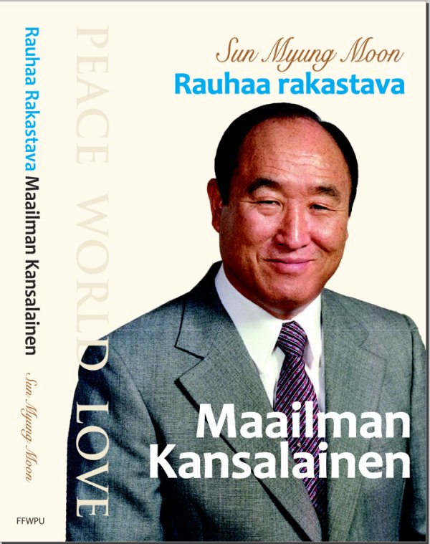

Tohtori Sun Myung Moonista on tullut maailmanlaajuisesti merkittävä rauhan ja yhtenäisyyden rakentaja. Hänellä on johtava asema uskontojenvälisen vuoropuhelun ja taustoiltaan erilaisten ihmisten keskinäisen yhteisymmärryksen edistäjänä sekä rauhan ja turvallisuuden puolestapuhujana.
Alexander Haig
Yhdysvaltain oilmen utkoministerija
Natonjoukkojen entinen ylipaatliltko

Pastori Sun Myung Moonin elamäkerrasta opimme, että kaiken hänen toimintansa taustalla sykkii ihmiskunnan ja Jumalan vapauittamiselle omistautunut uhrautuvainen ja vilpitön sydän. Täma kirja kertoo hänen suuresta rakkaudestaan ihmiskuntaa kohtaan ja valittaa voimakkaan, toivontäyteisen viestin tulevaisuudelle.
H.E. Mired Moisiu
Albanian entinen presidentti

Tohtori Sun Myung Moonin ajatuksessa rauhan saavuttamisesta uskonnon kautta on jotakin hyvin monivivahteista ja syvällistä. Olemme onnekkaita saadessamme tutustua hänen koko elämän läpi kestäneeseen kamppailuunsa maailmanrauhan hyväksi.
Abdurrahman Wahid ("Gus Dur")
Indonesian entinen presidentti
Tohtori Sun Myung Moonin elämäkerta inspiroi. Tohtori Moonia ajaa eteenpäin voimakas visio ja hän käy pelottomasti yli esteiden. Aina vaatimattomasta alusta maalaiskylässä kansainväliseksi vaikuttajaksi nousemiseensa asti hän on hellittämättä vaalinut unelmaansa rauhan maailmasta ja yhdestä ihmiskunnan perheestä.
Eva Latham
Human Rights Teaching International-
järjestön puheenjohtaja, Haag, Alankomaat

Rauhan periaatteistanne on ollut suurta apua omassa työssämme väkivaltaisuuksien lopettamiseksi Keniassa. Tuotte toivoa paremmasta tulevaisuudesta kansallemme, Afrikalle ja maailmalle.
Raila Odinga
Kenian pääministeri

Pastori Sun Myung Moon on rauhan mies ja ennen kaikkea Jumalan mies. Opetuksissaan hän kehottaa meitä asettamaan Jumalan elämämme ja kaiken toimintamme keskipisteeksi. Kunnia kuuluu yksin Jumalalle ja Häntä meidän tulee palvella.
Rodrigo Canno Odio
Costa Rican entinen presidentti
www.euro-tongil.org/finnish

www.euro-tongil.org/finnish
www.euro-tongil.org/finnish
www.euro-tongil.org/finnish
www.euro-tongil.org/finnish
www.euro-tongil.org/finnish
www.euro-tongil.org/finnish
www.euro-tongil.org/finnish
www.euro-tongil.org/finnish
www.euro-tongil.org/finnish
www.euro-tongil.org/finnish
www.euro-tongil.org/finnish
www.euro-tongil.org/finnish

